附件17

2014年全国职业院校现代制造及自动化技术教师大赛
“楼宇自动化系统安装与调试”实操比赛
【样题】
（总时间：240分钟）
任

务

书

场 次： 工位号：

楼宇自动化系统安装与调试
赛项说明

参赛选手须知：
1. 本任务书共13页，如出现缺页、字迹不清等问题，请及时向裁判示意，申请更换。
2. 参赛队应在4小时内完成任务书规定内容，竞赛过程中各系统生成的运行记录或程序文件必须存储至任务书指定磁盘目录及文件夹下，未存储到指定位置的运行记录或程序文件均不得分。
3. 参赛队所提交的答卷用场次、工位号标识，不得出现学校、姓名等与身份有关的信息，否则成绩无效。
4. 比赛中参赛选手认定器件有故障可提出更换，但如经裁判测定完好，属选手误判时每次扣2分。
5. 比赛过程中由于参赛选手人为原因造成器件损坏，不予更换器件。

一、竞赛设备及其总体任务描述
竞赛设备以“THBAES-3 型 楼宇智能化工程实训系统”和“THBAES-3-A中央空调一次回风及给排水DDC控制实训系统”为载体，由对讲门禁及室内安防系统、消防报警联动系统、视频监控系统、综合布线系统、DDC监控系统组成。结构上分为“智能大楼”、“智能小区”、“管理中心”和“楼道”四部分（见附图1）。
总体任务包括：
1.通过对讲门禁及室内安防系统的器件安装、接线、编程与调试，实现室外主机与多功能室内分机之间的可视对讲通话功能，室外主机与普通室内分机的对讲通话功能，门前铃与多功能室内分机的可视对讲通话功能等。通过多功能室内分机、室外主机、普通室内分机完成保安呼叫，并实现与管理中心机的通话，管理中心机实现室外主机的视频监控功能。室内安防系统实现盗警、火警、燃气、求助的安防管理功能，并运用可视对讲系统软件记录系统运行数据。
2.通过消防报警联动系统的编码与调试，实现智能光电感烟探测器、智能电子差定温探测器的信号检测。采用联动编程，启动消防泵、排烟风机、卷帘门等模拟联动设备。
3.通过视频监控系统的器件安装、接线与调试，实现高速球及一体化摄像机的控制和四路视频信号的显示、切换、录像等功能，运用周边防范探测器实现声光报警和视频监控联动功能。
4.通过综合布线系统的器件安装、打线、布线，完成各相关信息点的数据及语音通信。
5.通过DDC监控系统的设计、编程、组态与调试，实现楼宇给排水系统的自动化监控。

二、各子系统具体工作任务描述

任务1 对讲门禁及室内安防系统

1.1 系统设计
根据对讲门禁及室内安防系统的功能要求，编制材料清单，填入附表1。

1.2 器件安装
参赛选手将所提供的室外主机、多功能室内分机、家用紧急求助按钮、被动红外空间探测器等器件安装在“智能小区”和“管理中心”区域内的正确位置。

1.3 系统接线与布线
在智能楼宇模型上设计布线路径，完成对讲门禁及室内安防系统的布线与各器件间的接线。

1.4 系统功能调试
配置对讲门禁及室内安防系统联网器、管理中心机、室外主机等器件参数，并实现以下功能：
⑴通过室外主机（地址为1）呼叫多功能室内分机（房间号：101），实现可视对讲与开锁功能，要求视频、语音清晰；
⑵通过室外主机（地址为1）呼叫普通室内分机（房间号：102），实现对讲与开锁功能，要求语音清晰；
⑶注册2张ID卡，使其分属于两个住户（101和102），实现室外主机的刷卡开锁功能；
⑷为室外主机配置两个用户(101和102)，实现密码开锁功能，101室开锁密码设定为：0000，102室开锁密码设定为为：1111；
⑸多功能室内分机设置为外出布防状态时，触发任意探测器，均应实现室内分机报警和管理中心报警功能；
⑹运用对讲门禁软件，实现室外主机及室内分机与管理中心机的通讯，对讲门禁软件应实现运行记录功能；
⑺将“系统运行记录”保存在计算机D盘“工位号”文件夹下的“运行记录”子文件夹内（如工位为2号，其“系统运行记录”的保存位置为“D:\02\运行记录\”）。

任务2 消防报警联动系统

2.1 系统设计
根据消防报警联动系统的功能要求，编制该系统的材料清单填入附表2。

2.2 系统参数设置
按下表2-1所示要求，完成各消防模块的编码设置。
表2-1 系统模块参数设置表
序号 | 设备型号 | 设备名称 | 编码 | 二次码 | 设备定义
1 | GST-LD-8301 | 单输入单输出模块 | 01 | 000001 | 16（消防泵）
2 | GST-LD-8301 | 单输入单输出模块 | 02 | 000002 | 19（排烟机）
3 | GST-LD-8301 | 单输入单输出模块 | 03 | 000003 | 27（卷帘门下）
4 | J-SAM-GST9123 | 消火栓按钮 | 04 | 000004 | 15（消火栓）
5 | HX-100B | 讯响器 | 05 | 000005 | 13（讯响器）
6 | J-SAM-GST9122 | 手动报警按钮 | 06 | 000006 | 11（手动按钮）
7 | JTW-ZCD-G3N | 智能电子差定温感温探测器  (“管理中心”) | 07 | 000007 | 02（点型感温）
8 | JTY-GD-G3 | 智能光电感烟探测器  (“管理中心”) | 08 | 000008 | 03（点型感烟）
9 | JTW-ZCD-G3N | 智能电子差定温感温探测器  (“智能大楼二层) | 09 | 000009 | 02（点型感温）
10 | JTY-GD-G3 | 智能光电感烟探测器  (“智能大楼二层) | 10 | 000010 | 03（点型感烟）
11 | JTW-ZCD-G3N | 智能电子差定温感温探测器  (“智能大楼”一层) | 11 | 000011 | 02（点型感温）
12 | JTY-GD-G3 | 智能光电感烟探测器  (“智能大楼一层) | 12 | 000012 | 03（点型感烟）

2.3 系统功能调试

调试要求如下：

⑴按下手动盘按键1～4，能够分别启动讯响器、排烟机、消防泵、卷帘门。

⑵触发“智能大楼”一层感温探测器，则立即启动卷帘门；

⑶触发任意感温探测器，或者按下消火栓按钮，联动启动消防泵；

⑷触发“智能大楼”一层的感烟探测器，延时10秒启动卷帘门；在延时时间内若按下手动报警按钮，则立即启动卷帘门；

⑸触发“智能大楼”二层的感烟探测器延时3秒启动排烟机;

⑹触发任意探测器或者按下手动报警按钮，联动启动讯响器。

任务3 视频监控及周边防范系统

3.1 系统设计

根据视频监控及周边防范系统的功能要求，编制材料清单填入附表3，并在附图3上手工绘制其系统接线图。

3.2 器件安装

参赛选手将所提供的高速球云台摄像机、枪形摄像机、红外对射探测器等器件安装在“楼道”、“智能大楼”和“管理中心”区域内的正确位置。

3.3 系统接线与布线

根据所绘的接线图在智能楼宇模型上设计布线路径，完成视频监控系统的布线与各器件间的接线。

3.4 系统功能调试

调试要求如下：
⑴管理中心监视器接入硬盘录像机输出视频，矩阵主机的第一通道输出视频接入“智能小区”前的液晶监视器；
⑵通过矩阵主机实现各摄像机视频信号的切换，并监视器上显示。要求实现4路视频的队列切换（时序切换），各视频切换时间为3秒；
⑶利用矩阵主机控制，实现室内万向云台旋转，并对一体化摄像机进行变倍、聚焦操作；
⑷运用硬盘录像机，在管理中心监视器上显示四路摄像机的视频，并控制高速球型云台摄像机的旋转、变倍和聚焦；

⑸利用硬盘录像机，设置高速球型云台摄像机的预置点，并实现高速球型云台摄像机的预置点顺序扫描、顺时针扫描、逆时针扫描等操作；

⑹通过硬盘录像机实现报警和预置点联动录像：红外对射探测器触发时，声光报警器报警，同时高速球云台摄像机实现预置点联动录像。

⑺通过硬盘录像机实现枪形摄像机的动态检测报警录像，并联动声光报警器报警。

任务4 综合布线系统

4.1 器件安装

参赛选手将所提供的语音模块（2个）、数据模块（2个）等器件安装在“智能大楼”和“管理中心”区域内的正确位置。其中：“智能大楼”一层设置2个语音模块，“智能大楼”二层设置2个数据模块。

4.2 打线与布线

按下图4-1进行RJ45配线架、电话配线架和信息模块的打线，制作网络跳线，并完成控制柜到信息插座间的布线。
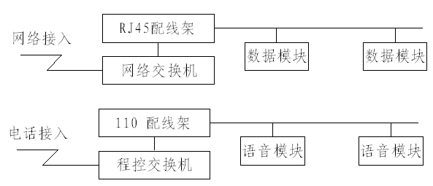
图4-1 综合布线系统图

4.3 系统功能调试

调试要求如下：

⑴按照TIA568B标准对RJ45配线架、数据模块进行打线操作;

⑵对电话配线架和语音模块进行打线，实现语音网络的连通;

⑶按照TIA568B标准制作2根约2米长的网络跳线，利用网络测试仪检验;

⑷设置程控交换机801和802端口对应的电话号码分别为601和602，且两部电话机可通过两个语音插座实现通话。

任务5 DDC控制系统
系统功能调试

给水系统由给水泵（两台，互为备用）、控制箱、气压水箱、压力变送器等组成，排水系统由排水水泵（两台，互为备用）、控制箱、集水坑等组成，给排水系统监控原理图见附图2。DDC I/O口与给排水系统之间的连接关系见下表：
输入端口 | 类型 | 定义 | 输出端口 | 类型 | 定义
UI1 | DI | 1#排水泵故障 | AO1 | AO | 变频输出
UI2 | AI | 水箱水压 | UO2 | DO | 1#排水泵启停
UI3 | DI | 2#排水泵故障 | UO1 | DO | 2#排水泵启停
UI4 | DI | 污水池高位 | DO4 | DO | 1#给水泵变频启停
UI5 | DI | 污水池中位 | DO3 | DO | 1#给水泵工频启停
UI6 | DI | 污水池低位 | DO2 | DO | 2#给水泵变频启停
UI7 | DI | 1#给水泵故障 | DO1 | DO | 2#给水泵工频启停
UI8 | DI | 2#给水泵故障
UI9 | DI | 气压水箱高位
UI10 | DI | 气压水箱低位

通过DDC控制系统的编程、组态与调试，实现楼宇给排水系统的自动化监控。运用LonMaker编程软件对DDC模块进行编程，并在所提供的系统组态软件工程（已做好系统监控画面，但无脚本程序和动作设置。工程保存位置为“D:\考试程序\给排水监控系统.PCZ”）基础上，实现以下功能：

⑴气压水箱高、低水位监测，水箱压力监测。

⑵给水泵变频控制：根据气压水箱的压力完成两台给水泵的变频、工频控制，实现变频恒压供水控制功能。

⑶给水泵故障监测：监测给水泵的工作状态和故障现象。当使用水泵出现故障时，另一水泵会自动投入工作。

⑷集水坑水位高、低检测及超限报警。

⑸排水泵控制：根据集水坑的水位，控制排水泵的启/停：当水位低于停泵水位时自动停泵，高于启泵水位时单泵启动，高于报警水位时双泵启动。

⑹排水泵故障监测：排水泵运行状态的检测以及发生故障时报警，当使用水泵出现故障时，另一水泵会自动投入工作。

⑺将所完成的组态工程文件及DDC编程文件分别存放到计算机D盘“工位号” \“DDC监控系统” 文件夹下“上位机工程”和“DDC工程”两个子文件夹内（如2号工位上位机工程保存位置为“D:\02\DDC监控系统\上位机工程\”；2号工位DDC编程文件保存位置为“D:\02\DDC监控系统\DDC工程\”）。

附图1 智能楼宇模型功能结构区域划分示意图
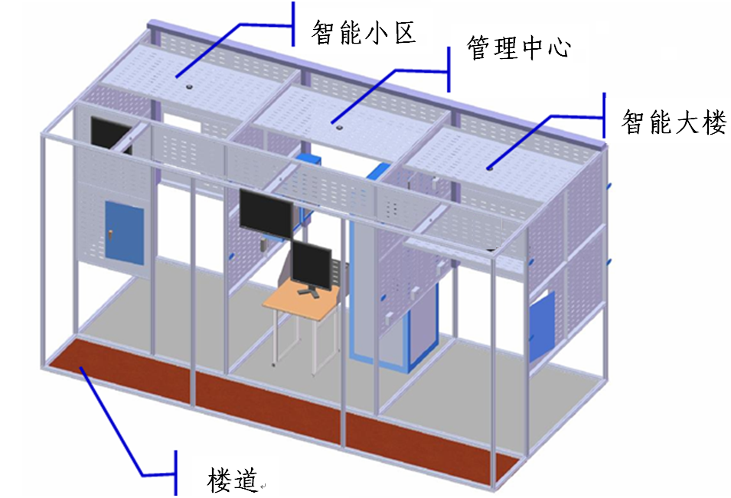
附图2 给排水系统监控原理图
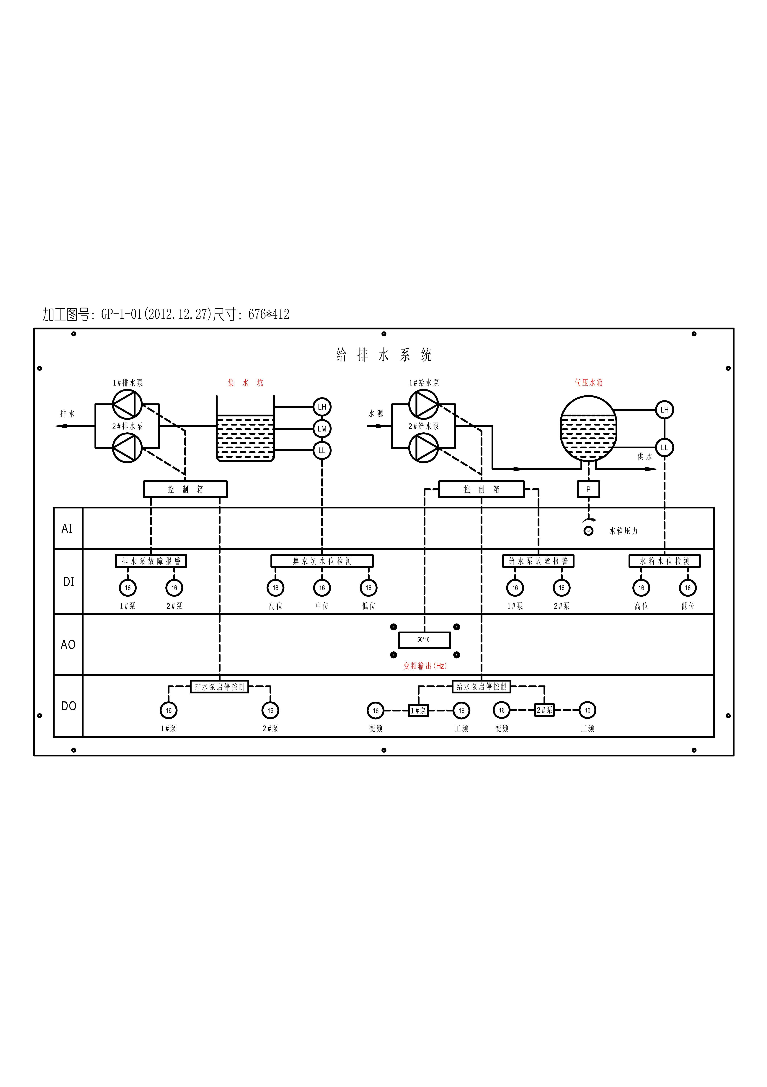

附图3 “视频监控及周边防范系统”接线图
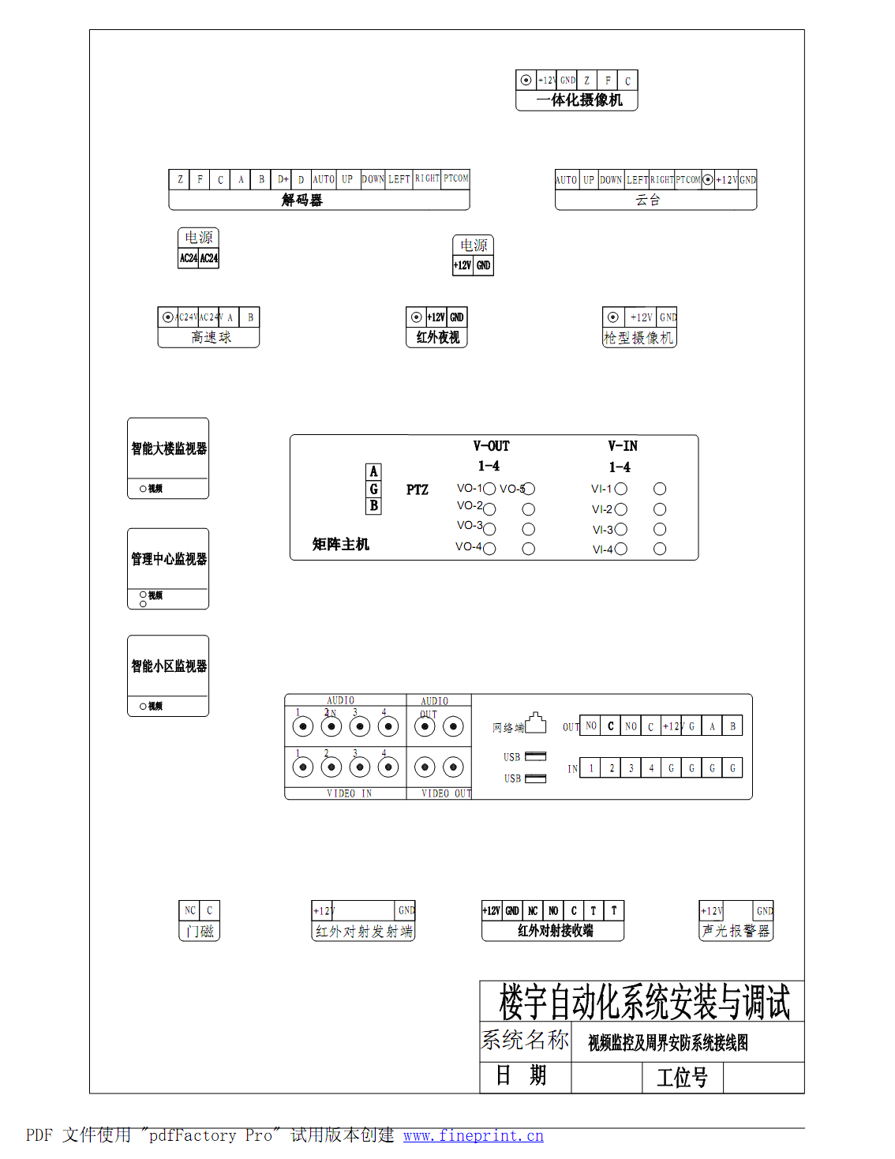

附表1 “对讲门禁及室内安防系统”材料清单
序号号号 | 器材名称 | 型号或规格 | 单位 | 数量 | 备注

附表2 “消防报警联动系统”材料清单
序号 | 器材名称 | 型号或规格 | 单位 | 数量 | 备注

附表3 “视频监控及周边防范系统”材料清单
序号 | 器材名称 | 型号或规格 | 单位 | 数量 | 备注

